Jeudi 26 mars

Rituels du jeudi :

Blague du jour
Restaurant
- Garçon, dit un client de restaurant, je voudrais un steak qui gazouille.
- Pardon, monsieur ?
- Je voudrais un steak qui gazouille ! Alors qu'attendez-vous pour me l'apporter ?
- Mais qu'est-ce que c'est ?
- Voyons ! C'est un steak cuit, cuit, cuit !!!

Calcul posé dans le petit cahier orange :
Ecrire la date sous forme numérique (26/03/2020) puis poser les calculs en veillant à les espacer d’environ deux/ trois carreaux pour faciliter le calcul et la correction. Faire tracer les traits à la règle. Votre enfant peut utiliser un crayon bleu ou un crayon de bois.

AIDES : L’élève peut s’aider des règles collées en Calcul et des tables de multiplication.

Correction : Autocorrection au crayon vert ou correction de votre part.
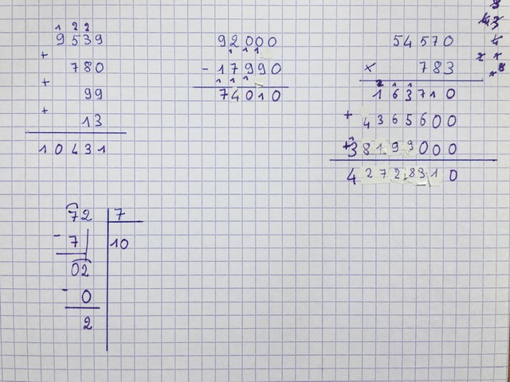

Votre enfant tracera un trait sous les trois calculs.

Numération : repérer une fraction sur une demi-droite graduée.
Nouvelle notion !

Organisation : dans le cahier de mathématiques, aller en numération, sur une double page et écrire le litre en rouge « Repérer, placer et encadrer des fractions simples sur une demi-droite graduée. », puis écrire en noir « 1) je recherche ».

Recherche : p 32 du livre de math. Recopier la droite graduée et placer les performances des 5 enfants.

Correction
U représente l’unité. Mais les fractions n’ont pas le même dénominateur.

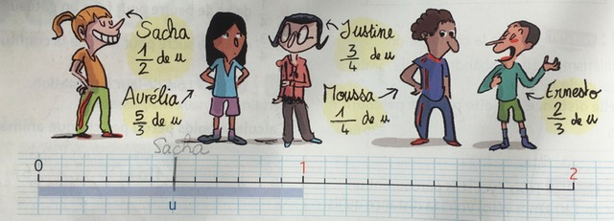
Sacha arrive à la moitié de U. (1/2, l’unité U est divisée en 2 parties égales.)

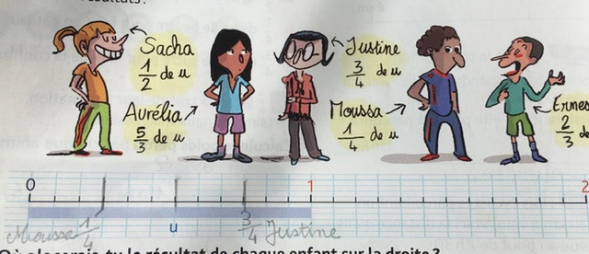
Moussa et Justine arrivent au ¼ et aux ¾ de U. (L’unité U est divisée en 4 parties égales. )

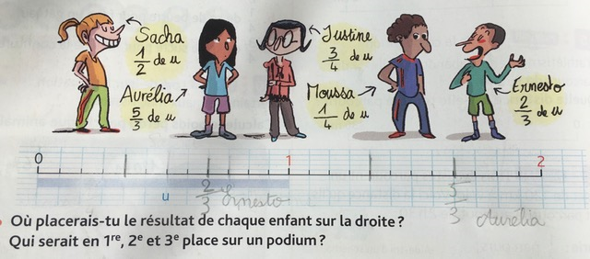

Ernesto et Aurélia arrivent aux 2/3 et aux 5/3 de U. (L’unité U est divisée en 3 parties égales).

Aurélia va plus loin car elle dépasse l’unité entière U.

Classement : 1er : Aurélia, 2e Justine et 3e Ernesto.

Je retiens : lire le premier point de leçon p 32 : repérer et placer les fractions. Prendre le temps de lire et de bien comprendre la droite graduée.
Dans cet exemple, l’unité est partagée en 4, donc le dénominateur des fractions est 4

Je m’entraine :
Organisation : votre enfant écrit en noir « 2) je m’entraine » et faire l’exercice 1 p 32 + exercice 2 (facultatif).

Aides :
- vous pouvez tracer la droite sur son cahier ou sur un autre support pour l’agrandir et faciliter la lecture.
- Questionner votre enfant : en combien de parties égales ou graduations, l’unité est –elle partagée ? En 10

Correction
Exercice 1
A= 3/10 | B = 5/ 10 | C= 10/10 | D= 13/10 | E= 15/10 | F= 20/10

Lecture : trois dixièmes, 5 dixièmes …

Exercice 2
A= 1/4 | B= 3/4 | C= 5/4 | D= 6/4
A= 2/3 | B= 5/3 | C= 9/3 | D= 10/3 | E= 14/3

Grammaire : Utiliser la forme affirmative et la forme négative.

Petit échauffement sur l’ardoise : faire écrire une phrase à la forme affirmative et une phrase à la forme négative, et lui demander d’entoure les 2 mots de négation.

Aides : Votre enfant peut se référer à la règle ‘Je retiens’ de la photocopie d’exercices.

Entrainement dans le cahier de français: 5, 7 + 8 p 12-13. L’exercice 8 est facultatif.

Correction

Corrigez votre enfant : lui indiquer où il s’est trompé et laissez-le chercher à nouveau seul la bonne réponse. Enfin, vous pouvez l’aider en lui réexpliquant, en le questionnant.

Exercice 5
Nous avons le temps.
Il faut tourner à gauche.
Sommes-nous les meilleurs ?
Qui a son livre de grammaire ?
Je mangerai les épinards et les endives.

Exercice 7
Il n’est jamais allé au Canada.
Je n’ai pas le droit de crier en classe.
Tu n’as jamais tes affaires !
Pourquoi est-ce que vous ne portez plus vos lunettes ?

Exercice 8
Rémi est toujours en retard.
Je vois tout.
Personne ne frappe à la porte.
Elles n’ont rien oublié.
Lucas ne cherche jamais à se faire remarquer.
Lecture : lecture implicite

Organisation : répondre sur la fiche « lecture implicite n°1 » qui se trouve dans le cahier de lecture. Votre enfant doit répondre à la question et la justifier en soulignant les mots du texte qui lui ont permis de répondre.
Vous pouvez commencer aujourd’hui et finir un autre jour.

Aides : Rappelez-vous, nous avions vu qu’il y a plusieurs moyens de répondre aux questions :
- Je copie un morceau du texte ou je reformule.
- Je prélève les indices dans le texte et je réfléchis.
- J’utilise mes connaissances personnelles.

- Chercher les mots inconnus dans un dictionnaire.

Ici, vous devrez vous munir d’une loupe et prélever les indices dans le texte. Que votre en enquête soit réussie !

Corrections :
Texte 1 : Elle fait des mots croisés. (Elle est d’argent mais il est d’or … En sept lettres …)
Texte 2 : La scène se passe dans un tribunal. (Président – manche de sa robe noire – déclaration – preuve)
Texte 3 : Il est un voleur. Il profite de la situation pour voler les sacs du touriste (du voyageur) (discrets- sans perdre de vue – proie – aubaine)
Texte 4 : Ted et Tiloann ont pêché le même poisson. (tirer – seau – hameçons – tête – queue)

Anglais : les nombres jusqu’à 40 (ou 100 pour ceux qui veulent)

Organisation : sur l’ardoise ou sur une feuille, procéder à une dictée de nombre en anglais. Votre enfant les écrit en chiffres, puis inversement, vous les écrivez en chiffres et il les dit à voix haute en anglais.

